Eventos JavaScript

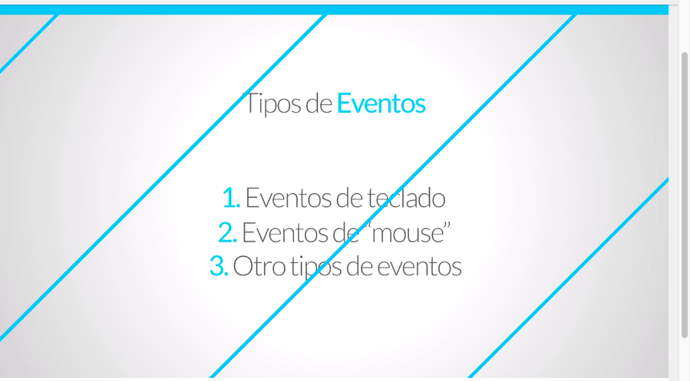

Funciones Oyentes

Keypress: Cualquier tecla que se presiona

Keydown: Mientras se mantiene una tecla presionada

Keyup: Cuando el usuario deja de presionar una tecla

FUNCIONES OYENTES PARA EL MOUSE

onClick: Detecta el evento de hacer clic en un evento DOM

Ondoubleclick: Detecta el evento de hacer doble clic en un evento DOM

Onmouseover: Detecta el evento en que el mouse entra a un objeto DOM

Onmouseout: Cuando el mouse sale del área del DOM

OTROS EVENTOS:

ONCHANGE: Cuando un objeto DOM cambia alguno de sus atributos

ONLOAD: Activo un evento cuando termino de cargar el objeto DOM

ONFOCUS: Activo un evento cuando un objeto esta enfocado, se usa input, select y “a”

ONBLUR: Activo un evento cuando un objeto

Suelen usarse en formulario para una mejor interaccion con el usuario